Američtí veteráni:

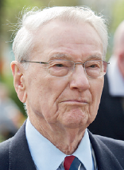
Earl Ingram, 2. pěší divize americké armády
Earl Ingram byl odveden v lednu 1940. O čtyři roky později, v srpnu 1944, přistál ve Skotsku, odkud se přesunul vlakem do Southamptonu v Anglii. Následovala noční plavba na malé lodi přes kanál La Manche a vylodění na pláži Omaha. Strastiplná cesta byla zakončena pěším mnohakilometrovým pochodem do výměnného armádního centra. Během války dosáhl hodnosti nadporučík (first lieutenant). Několik měsíců po 2. světové válce zahájil kariéru jako profesionální voják. V aktivní službě byl více než 34 let. Žil v Severní Karolíně.
„Když jsme v podvečer 7. května 1945 dorazili do Plzně jako součást 2. pěší divize, přivítali nás ti nejvděčnější, nejrozjásanější lidé, jaké jsem kdy viděl. Jejich vděk se projevoval mnoha způsoby, avšak tři z nich mi obzvláště utkvěly v paměti: koupel, postel a čisté oblečení. Ti laskaví lidé nás zvali do svých domovů, ženy dlouhé hodiny praly a žehlily naše uniformy a další oblečení, abychom se mohli opět cítit jako lidé mezi lidmi. Já jsem to vnímal jako neskutečně šťastné období,“ připomínal atmosféru v Plzni Earl Ingram.

Zemřel ve věku 99 let. Do Plzně se pravidelně vracel na Slavnosti svobody, poprvé to bylo v roce 1995.
„Když jsem přijel do Plzně v květnu 1945, setkal jsem se s těmi nejvděčnějšími a nejšťastnějšími lidmi, jaké jsem kdy viděl. Vzali nás do svých domovů a chovali se k nám jako ke znovuobjeveným členům rodiny. Z času stráveného v Plzni během května 1945 mám mnoho příjemných vzpomínek, ale ten srdečný způsob přijetí, jímž jsem byl přivítán spolu s ostatními americkými vojáky, pro mne osobně rezonuje jako nezapomenutelná a zásadní vzpomínka,“ uvedl letos na jaře online Earl Ingram poté, co pandemie covid-19 znemožnila osobní účast amerických a belgických veteránů na oslavách osvobození.
„Má každoroční účast a možnost být mezi přáteli na Slavnostech svobody mi opravdu chybí,“ přiznal americký veterán. Podle svých slov se cítil nepopsatelně šťastný, když v roce 1995 poprvé zavítal na Slavnosti svobody.
„Celkově jsem si užíval pestré spektrum přehlídek za účasti několika různých organizací, kde účastníci byli velmi šťastní a plní entuziasmu. Stejně tak rozhovory se staršími Čechy, setkání s mladší generací, které její rodiče a prarodiče vyprávěli příběhy z květnových dnů roku 1945, i s lidmi, kteří byli tenkrát ještě děti, ale události si dobře vybavují. A také možnost setkat se s dalšími veterány,“ zavzpomínal Earl Ingram.
„Earl Ingram byl veliký sympaťák, kamarád, vznešený chlap, který uměl podat ruku a nádherně vyprávět. Bude nám chybět,“ zavzpomínal na veterána s indiánem na prsou Rudolf Bayer z Military car clubu Plzeň, který je pořadatelem konvoje historických vojenských vozidel Plzní Convoy of Liberty.
Zdroj: https://www.idnes.cz/plzen/zpravy/earl-ingram-veteran-usa-plzen-patton-zemrel-slavnosti-svobody.A210928_105721_plzen-zpravy_vb

Budou tady:
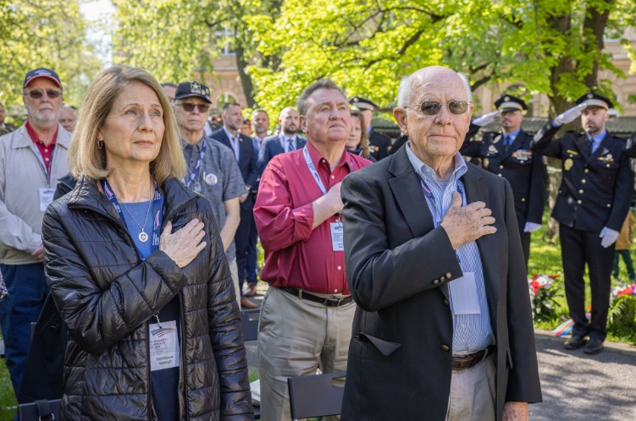
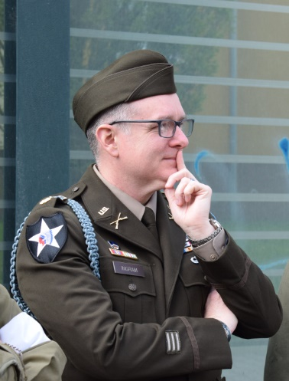

dcera Judy a zeť Richard Hicksovi vnuk Chris Ingram (s dcerou,
pravnučkou Earla Ingrama)

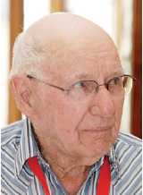
George Thompson, 99 let, v říjnu oslaví 100. narozeniny (1. 10.), 16. obrněná divize americké armády
George Elmer Thompson byl odveden jako absolvent školy obrněných sil v Kentucky v dubnu 1943.
V únoru 1945 se vylodil v Le Havre ve Francii jako příslušník 137. praporu technického zabezpečení. Po několika dnech se jeho jednotka přesunula do vnitrozemí a okolo 15. dubna přes Francii a Německo. Ke konci války byl v Československu. Den vítězství v Evropě oslavil s kamarádem Vernem Lewellenem na letišti Bory v Plzni. Do USA se vracel v květnu 1946. Později se oženil s dívkou, jejíž příjmení bylo Havlová. S Čechy ho pojí právě ona a válka. Po válce se stal mistrem mechanizace, přičemž do důchodu odcházel jako inspektor automobilových zařízení pro stát Kalifornie. Jeho velkým koníčkem je létání. Vlastnoručně sestrojil tři letadla, s nimiž prolétal spoustu šťastných hodin.
George Thompson se do České republiky poprvé vrátil v roce 1991 a od té doby tady byl mnohokrát. Sám říká: „Neznám jinou zemi, v níž si lidé své svobody váží více než Češi. Ale pamatujte, svoboda není zadarmo a je pouze pro statečné!“. V r. 2022 k Thompsonovým 98. narozeninám po něm Klub vojenské historie 16th Armored Division pojmenoval svého ikonického Shermana.

Bude tady:
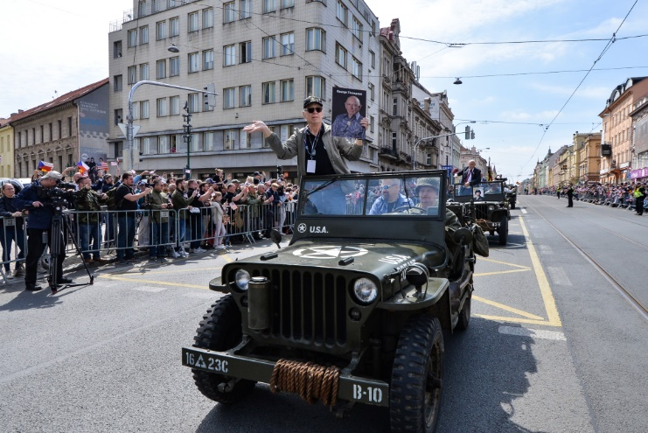

zeť Dale Rieb
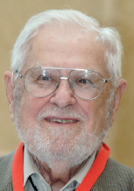
James Duncan, zemřel 1. dubna 2022 ve věku nedožitých 97 narozenin, 2. pěší divize americké armády
James Cavanaugh Duncan se narodil roku 1925 v Kalamazoo ve státě Michigan ve Spojených státech amerických. Do armády se přihlásil jako dobrovolník v roce 1943. V letech 1944 až 1945 sloužil jako četař 38. pěšího pluku 2. pěší divize armády Spojených států.
Prošel bitvou v Ardenách, se svou jednotkou překročil Rýn a na závěr německého tažení 38. pluku se zúčastnil dobytí Lipska. Podílel se i na obsazování západních Čech a osvobození Domažlic a Plzně.
Po návratu do Spojených států studoval na univerzitě a poté působil v bankovním sektoru. Vychoval sedm dětí.
Svá dobrodružství v Evropě také zachytil jako fotograf a pořídil tak celou řadu unikátních snímků. Na nich zaznamenal americké vojáky v bojových akcích, po skončení bojů jako osvoboditele a také jako přátele obyvatel západních Čech.
James Duncan své snímky přivezl na Slavnosti svobody v roce 2013 a k vidění byly na výstavě ve Smetanových sadech. Veterán chtěl, aby na nich místní lidé mohli poznat své blízké a známé.
„Mám totiž jeden velký sen. Chtěl bych, aby se lidé na těch snímcích poznávali, aby poznali své známé, rodiče i ty, co už tady s námi nejsou, to bych si moc přál,“ řekl tehdy.

Budou tady:
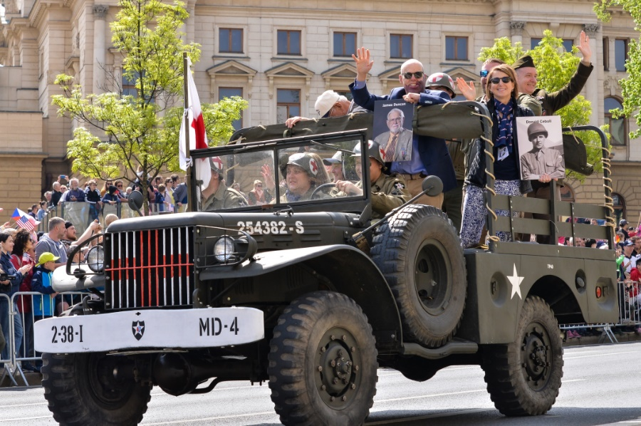

syn James Duncan s manželkou Leslie Devera Duncan, vnučkou Donalda Cebolla, příslušníka samostatného 741. tankového praporu (tento prapor byl během 2. světové války zařazen pod 2. pěší divizi), který prošel celou bojovou cestu od Normandie až do Plzně

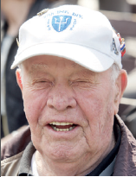
Richard Pieper, zemřel 5. března 2023, krátce po svých lednových 99. narozeninách, v Plzni byl naposledy v r. 2022, 97. pěší divize americké armády
Richard Pieper narukoval do americké armády v roce 1943, kdy mu bylo 19 let. Po výcviku skončil u 97. pěší divize, která byla cvičena pro vyloďování na pacifických bojištích, nakonec však byla nasazena v Evropě, kam dorazila v únoru 1945. Pieper své první bojové zkušenosti získal u Maindorfu v Německu, jeho jednotka se poté zúčastnila i březnových bojů o známý most u Remagenu. Osvobodila koncentrační tábor Flossenburg a před příjezdem do Plzně také Cheb, Mariánské Lázně či Karlovy Vary, její vojáci se dostali až do kláštera v Teplé. Pieper například vzpomínal, jak jel z Teplé džípem do Plzně něco vyřizovat a zpět si z Plzeňského Prazdroje vezl pro svou rotu pět sudů piva. Prý to všechny moc potěšilo.
Po definitivním odchodu z armády nastoupil do Školy pohřebnictví a stal se majitelem pohřebního ústavu na několik příštích let. Později pracoval na poště, následovala obchodní činnost v chemické společnosti a byl také majitelem restaurace i firmy na opracování mramoru. Svou pracovní kariéru zakončil obchodováním s domácími spotřebiči spojenými s přestavbou kuchyní.

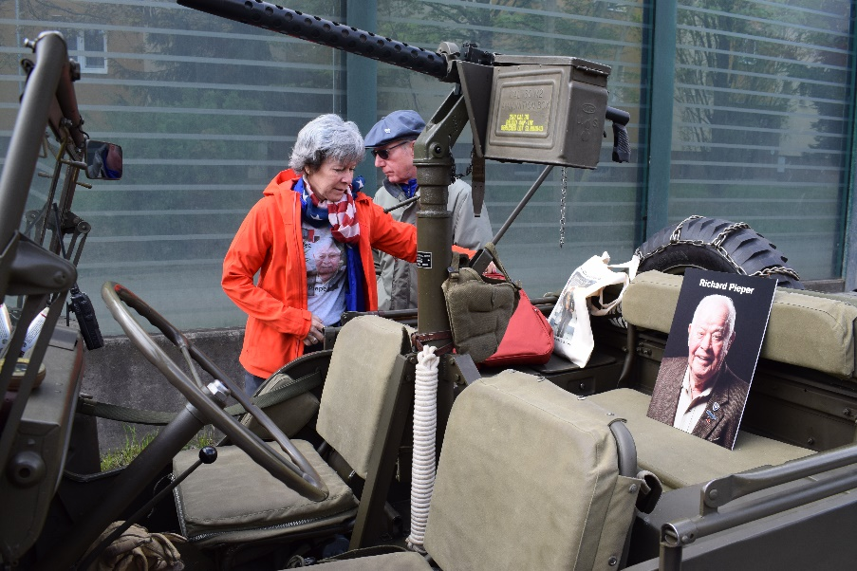
Budou tady:

Dcera Christina Bigelow s manželem Markem

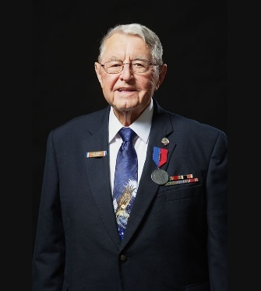
Reuben Schaetzel, zemřel 26. prosince 2018, řidič tanku 701st Tank Battalion u 16. obrněné divize
Nejprve sloužil u vojenské policie. Jednotku musel opustit, když se zranil na motorce. Byl převelen k tankové jednotce krátce před vyloděním v Normandii. Jako řidič tanku se účastnil první vlny vylodění na pláži Omaha. Prošel Francií, Dánskem, Belgií, Rakouskem až do Československa. Do Plzně se vrátil po 70 letech. Po ukončení válečného konfliktu se začal věnovat obchodu s automobily.

Budou tady:

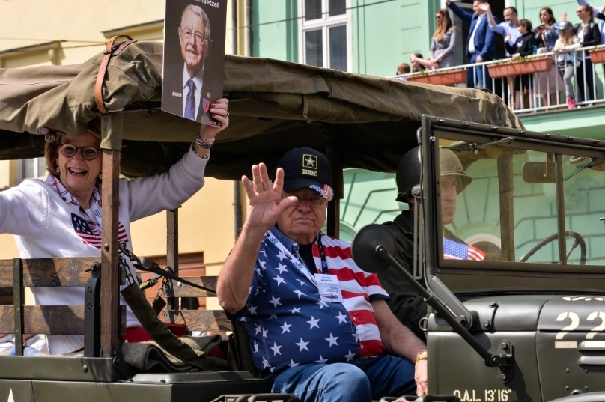

dcera Gale Drenning, Kathy a Lee Andrson, přátelé (foto)

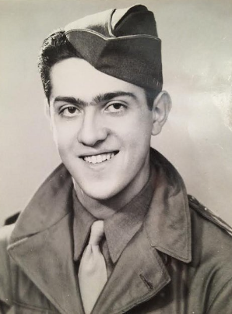
John P. Cannizzo, přidal se k 16. obrněné divizi v dubnu 1944. O rok později se vylodil ve Francii. Do Plzně se vrátil po 70 letech, v r. 2015.
Když utichly válečné boje, stal se obchodním zástupcem společnosti Port Authority.

Bude tady:

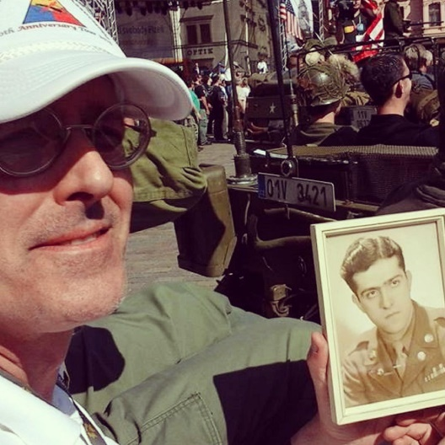

Marc Cannizzo, syn

Charles R. Lemmons, příslušník 16. obrněné divize, působil u vojenské policie

Rozhovor pro RL:

1. Otec Charles Robert Lemmons se narodil 1. března 1914 ve městě Norwood ve státě Ohio. Měl starší sestru a mladšího bratra. Když mu bylo kolem šesti let, přestěhoval se s rodinou na farmu v Grayville ve státě Illinois. Otec farmu miloval. Před tím, než začal studovat střední školu, ale znovu měnili adresu, tentokráte do Covingtonu v Kentucky, kde strávil zbytek svého života. Na střední škole hrál americký fotbal, chodil na brigády a pomáhal tak rodině s rozpočtem. Po maturitě pracoval ve firmách Sign Company a General Electric. Do policejního sboru Covington county nastoupil 1. března 1943, tedy v době, kdy v Evropě již probíhala válka. Rád pomáhal lidem a řešit problémy, tato práce byla pro něj tedy ideální.
Matka říkávala, že on byl tím z dětí, na které je vždy spolehnutí.
Rodiče se vzali 3. srpna 1940, starší bratr Bobby se narodil v dubnu 1943. Do armády byl otec povolán v červenci 1943. Základní výcvik zahájil 7. října 1943 v Camp Chaffee ve Fort Smith ve státě Arkansas. Již od prvních dnů byl ve složce veden jako vojenský policista. Byla to práce, které rozuměl. Velitel policie Covington county chtěl napsat dopis, aby tatínek nemusel být povolán. Ten to ale odmítl.
Poté, co byl z armády 31. března 1946 propuštěn, vrátil se do práce v policejním sboru v Covington county. 30. dubna 1964 se stal detektivem, do důchodu odešel 1. března 1979 po 36 letech nepřetržité služby. Chyběl jedině v době, kdy sloužil v armádě. Do důchodu odcházel v hodnosti plukovníka.
Měl ještě dvě další děti – děvčata, mě a moji mladší sestru Carol.
2. Otec často hovořil o době, kterou strávil v armádě. Málokdy ale o hrozných událostech, jejíchž byl svědkem. Mluvil o zážitcích z výcviku, cestě lodí do Evropy a neuvěřitelné zkáze, kterou kolem sebe viděl. V příbězích vyprávěl o dalších vojenských policistech, z nichž se stali jeho celoživotní kamarádi, dále pak i o malých dětech, které potkal. Ve Francii se spřátelil s malým blonďatým chlapcem, se kterým se rozdělil o pomeranč. Chlapcova maminka dokonce nebyla proti tomu, aby s mým tatínkem chodil po městě. Jsem si jistá, že mu tento chlapec připomínal vlastního syna.
Často vyprávěl také o příjezdu do Plzně a přivítání, kterého se jim dostalo. Jak ostatní říkali, Plzeňáci byli tak šťastní. Tatínek napsal, že dívky líbaly vojáky a on byl pravděpodobně asi jediný, který polibek nedostal. Všichni byli veselí a slavili do té doby, než začal na náměstí Republiky 6. května pálit odstřelovač.
V ten moment otec vylezl na tank a zmocnil se neobsazené zbraně. Tento okamžik byl zvěčněn na fotografii, která se pak nějakým řízením osudu dostala k tatínkovi. Nic jsem o tom nevěděla, teprve až když jsem četla tatínkovy dopisy a našla tuto fotografii, kterou poslal mé mamince. Každý rok s Mickeym (pozn. manžel) chodíme s touto fotkou na místo, kde byla v roce 1945 pořízena. Poté, co opustili Plzeň, byla část vojenských policistů ubytována v Plané na radnici. S manželem jsme zde několikrát byli, a to přímo i v místnosti, kde tatínek pobýval. Vždy se dostavil intenzivní emociální prožitek.
3. Dopisy jsem našla poté, co tatínek zemřel. Všechny byly určené mamince. Moc bych si přála, abych si je mohla přečíst před tím, než odešel. Některé otázky mohly být zodpovězeny. V té době už válka skončila, a tak psal hlavně o tom, co se v tu chvíli odehrávalo – vyšetřování nehod, společné zátahy s českými policisty, pronásledování nacistů, hlídková činnost.
Jeden z mých nejoblíbenějších příběhů se odehrál v Plané. USO (United Service Organizations) organizoval představení v Mariánských Lázních. Otec se nemohl zúčastnit, protože měl službu. Místní po obou stranách ulice sledovali projíždějící konvoj. Najednou se mezi tanky na druhou stranu rozhodlo přeběhnout malé děvčátko. Bylo slyšet křik žen. Tatínek se otočil a zahlédl dlouhé blonďaté vlasy. Rozběhl se, podařilo se mu děvče zachytit za ně zachytit, strhnout zpět a zachránit. Obával se, aby jí tím rychlým pohybem neublížil. Posádka tanku jí neviděla. Nakonec jí odnesl zpět k ženám, které propukly v nářek. Nakonec byl rád, že na představení nebyl. Tato událost mohla skončit zcela jinak.
Další příběh je také z Plané. Společně s kolegou vojenským policistou Fredem Nugentem trávil tatínek večer v místnosti na radnici. Náhle zaslechli jak k nim po schodech někdo rychle běží a německy křičí „sestra nemocna“. Šli se tedy podívat, co se děje. Německá dívka jim řekla, že si její sestra vzala jed. Dozvěděla se totiž, že byl její manžel sloužící v armádě zabit. A aby toho nebylo málo, byla navíc těhotná. Vojenská policie převezla tuto ženu k americkým lékařům, ti ji a její nenarozené dítě zachránili. Jako projev díků byli policisté pozváni na večeři k rodině ženy. Když tatínek s Fredem přišli, rodina je usadila. Měli jíst první a rodina by se navečeřela později. Asi to tak u nich bylo zvykem. Tatínek s Fredem ale odpověděli, že buď budou jíst všichni pohromadě nebo odejdou. A tak se také nakonec stalo. Žena porodila zdravého chlapečka, rodina si s tatínkem pak roky dopisovala. Později byla přesunuta do Německa, vybavuji se, jak nám chodily dopisy z Německa, které tatínek předčítal. Nakonec kontakt ustal, tatínek dopisy ale uchoval.
4. Jsem si jistá, že jej válka určitým způsobem ovlivnila, ale nejsem schopná říct jak konkrétně. Říkával, že na zemi jsme proto, abychom si vzájemně pomáhali. Sám sloužil druhým, tak to bylo i v armádě. Věřil, že se z války vrátí domů k rodině. A bude v pořádku.
Nikdo z nás v armádě nesloužil. Rodiče v nás pěstovali lásku k vlasti a úctu k mužům a ženám, kteří slouží a sloužili.
5 a 6
Maminka zemřela v roce 1966. O několik let později jsme tatínka přesvědčili, aby se zúčastnil každoročního setkání Asociace 16. obrněné divize. Stalo se tak v roce 1972 a 1977. Mne požádal, abych jej doprovázela. V té době vycházel již i zpravodaj asociace, který jsem četla. Na jeho nabídku jsem odpověděla ano. Během letních prázdnin jsme se potkávali s některými z jeho kamarádů vojenských policistů a jejich rodin, takže jsme se na setkáních asociace již znali. Když jsme se s Mickeym vzali, začal se těchto setkání také účastnit. Byli jsme šťastní, že můžeme být s tatínkem a setkávat se s tolika veterány, nejen vojenskými policisty. S Mickeym jsme se setkání neúčastnili jen dvakrát, a to v roce 1993 a v roce 2001, tedy v roce, kdy tatínek zemřel. V roce 2013 se ze zdravotních důvodů rozhodla odstoupit tajemnice a pokladní asociace. Na její místo jsem byla nominována a následně jednomyslně schválena.
Byla to tak pro mne další z možností, jak si tatínka připomínat a uchovávat živý odkaz jejich jednotky. Spravuji finance asociace a pomáhám veteránům a rodinným příslušníkům do asociace vstoupit. V rámci našich každoročních setkání pak vedu obchodní schůzky a píšu zápisy.
V roce 2017 se rozhodl odstoupit editor našeho zpravodaje The Sixteener. Převzala jsem tedy i tuto činnost. Učila jsem se, jak zpravodaj připravovat a rozšiřovat. Zpravodaj je pro nás zásadní a pomáhá nás udržovat pohromadě. Bohužel už mezi námi není tolik veteránů, přesto se k nám přidaly i další rodiny. Společně si pak připomínáme a udržujeme odkaz našich otců, bratrů, dědečku a strýců. V momentě, kdy jsem se stala editorem zpravodaje, požádala jsem o fotografie, biografie a příběhy veteránů. Dnes mám díky tomu zajímavou sbírku. Chtěla bych, aby na mě mohl být tatínek vždy pyšný a abych mohla nadále připomínat jeho památku.

7. Ano, před několika lety byly poblíž Plané nalezeny skleněné negativy. Některý byly poškozené, některé bylo možné vyvolat. Paní Novotná, která je objevila, se znala s paní Alenou Havelkovou. A ta zase byla v kontaktu se mnou. Díky tomu jsme dostali 46 fotografií příslušníků 16. obrněné divize. Zatím se nám podařilo ztotožnit pouze čtyři. Čeká nás ještě hodně práce.
Jedna dáma náhodou narazila na Facebook Asociace 16. obrněné divize. Čas od času si jej procházela, protože tatínek u 16. obrněné divize také sloužil. Při prohlížení fotografií z Plané svého tatínka také nakonec i identifikovala. Napsala mně a já byla nadšená. Její otec se jmenoval Avery Waldman a zemřel již v roce 1995. Jeho dcera Judy je již také členem asociace.
Zajímavé je, že ve dvou případech se jedná o fotografie Vojenské policie, přesto jsem dosud nebyla schopná říct, o koho se jedná. Předpokládáme, že fotky pořídil Dr. Bergmann.
8. Poprvé jsme se s Mickeym Slavností svobody zúčastnili v roce 2005, a to díky veteránům 16. obrněné divize Georgi Thompsonovi, Gene Eikeovi a Clyde Kessenovi, kteří nám účast vřele doporučili. Jsme rádi, že jsme přijeli. Pak následovali roky 2010, 2012, 2015, 2017, 2018, 2019, 2022, 2023 a letošní rok. Kvůli kovidu jsme se nemohli zúčastnit v letech 2020 a 2021.
Přijíždíme, abychom uctili památku mého tatínka a těch, kteří sloužili. Pokaždé je to pro nás velký zážitek. Tatínek hovořil o tom, jak moc rád by se sám do Plzně vrátil. Bohužel nikdy nepřijel, tak jsme za něj přijeli my. Je to úžasný zážitek. Bratr se mě ptal, proč do Plzně stále přijíždíme. A já odpověděla – kvůli lidem. I po tolika letech jsou americkým vojákům tak vděční. Řekla jsem mu, že kdyby na Slavnosti svobody přijel, tak by pochopil, proč se vracíme. Nikdy v Plzni ale nebyl.
Dle mého názoru je poselstvím pro mladou generaci všechno to, co zde v Plzni vidíte. Důležité je nikdy nezapomenout. Vzdělávejte mladé lidi a učte je o historii, vyprávějte jim příběhy mladých mužů, kteří přišli z velké dálky zachránit svět.
George Thompson v roce 2005 řekl – Pokud budeme do Plzně jezdit, staneme se přáteli. Nemysleli jsme si, že se to stane. Ale, naštěstí, ono se to stalo. Jsme moc rádi, že tady máme tolik přátel a jsme za to tak vděční.
9. Máme rádi Plzeň – je toho spousta – na první místě lidi, pomníky našim vojákům, úcta Čechů k naším veteránům, způsob, jakým se k nám kvůli našim otcům chováte, a pivo je také dobré.
S Mickeym bychom chtěli poděkovat všem, kteří připravují Slavnosti svobody. Díky vám se cítíme jako doma!

S Mickeym sloužíme také druhém, následujeme tedy tatínkovo poselství. Již 10 let jsme ambasadory Honor Flights. Jedná se o americkou organizaci, která zprostředkovává veteránům cesty do Washington DC, kde navštěvují vojenské pomníky. Pro veterány je cesta zdarma. Součástí jsou aktivity, kde se na veterány vybírají peníze, prezentace a rozšiřuje se povědomí o Honor Flights.
Milujeme veškerou naši práci s veterány.

Budou tady:
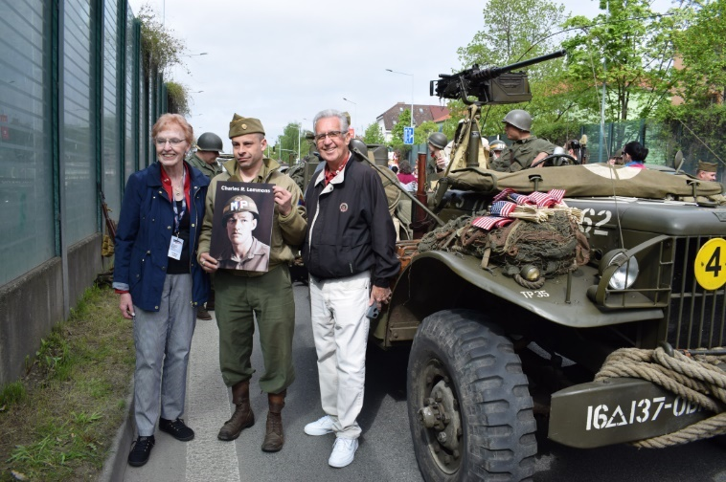

Kathleen Lemmons Hoffman, dcera (tajemnice Asociace 16. obrněné divize) s manželem Mickeyem.

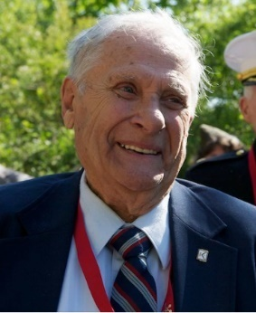
John Del Santo, (narodil se 28. září 1924, zemřel 20. listopadu 2011), sloužil u 9. pěší divize v Tunisu a 101. výsadkové divizi v Normandii, po vyléčení svého zranění (výbuch dělostřeleckého šrapnelu) byl nasazen při obraně Bastogne v Ardenách (zde dostal Stříbrnou hvězdu a byl povýšen na poručíka), byl přidělen k 97. pěší divizi, dělostřeleckému praporu, s nímž prošel z Le Havre přes Cáchy, překročili Rýn u Bonnu a dorazili až na československé hranice. Zúčastnil se osvobozování Chebu a přes Rozvadov, Peřejov, Nové Domky a Bor u Tachova se dostal až do Města Touškova a 6. 5. 1945 se podílel na osvobození Plzně. Po skončení 2. světové války byl převelen zpět ke 101. výsadkové divizi, se kterou bojoval ve válce v Koreji a během vietnamské války působil jako instruktor výsadkářů 101. výsadkové divize. V roce 1978 odešel do výslužby v hodnosti plukovníka. Až do svého odchodu do důchodu v roce 1985 byl majitelem bývalého pohřebního ústavu Johna L. DelSanta v Poughkeepsie. John byl aktivní v mnoha místních komunitních organizacích, byl farářem kostela St. Joseph's Church v Poughkeepsie.

Bude tady:

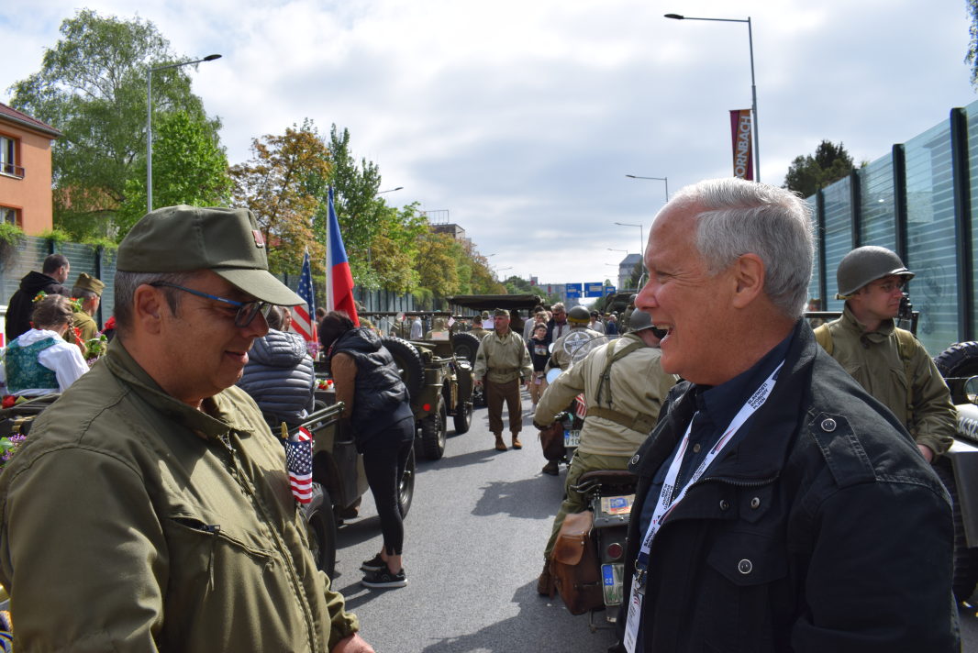
John Del Santo, syn

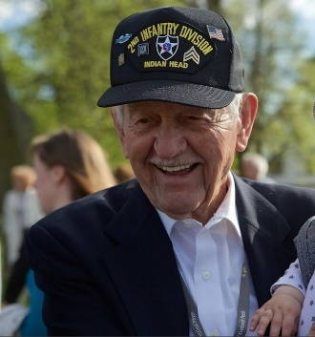
Glynn G. Raby, zemřel 23. června 2023 ve věku nedožitých 99 let, 2. pěší divize
Válečný veterán Glynn Raby (91) se podílel na osvobození západních Čech od nacistických okupantů. Byl členem 2. pěší divize americké armády. Na vzpomínkovou akci do Evropy vyrazil jen v roce 1989. Letos (2016) byl poprvé hostem Slavností svobody v Plzni.
Přál si zapomenout. O tom, co zažil, mlčel. Všechny ty hrůzné vzpomínky chtěl vytěsnit z hlavy. Dnes 91letý Glynn G. Raby pomáhal jako příslušník 9. pluku 2. pěší divize na konci války osvobozovat Československo. Zpráva o podepsání příměří se k němu donesla těsně předtím, než vstoupili do Rokycan.
Raby se letos (2016) poprvé zúčastnil Slavností svobody v Plzni.
„Když Japonsko napadlo Pearl Harbour, všichni jsme byli naštvaní, chtěli jsme odplatu. Mně bylo sedmnáct, bál jsem se, že než budu moci vstoupit do armády, válka skončí,“ vzpomíná Raby. Jako ostatní mladí muži chtěl k letectvu. Nevadilo, že neměl ani řidičák a nikdy auto neřídil. Do armády vstoupil v březnu 1943, prošel výcvikem u 106. pěší divize.
V Plzni jste od konce války poprvé?
Se skupinou veteránů 2. pěší divize jsem se sem jednou vrátil, v roce 1989. Šli jsme po našich stopách z Normandie až do Plzně. Strávili jsme tu dvě noci. Ale u vlády byli ještě komunisti, Plzeň byla smutné a ponuré město. Přišlo mi, že od roku 1945 nedošlo k žádnému posunu. Všechno vypadalo zašle, nikdo se tu nesmál.
To musel být obrovský kontrast oproti tomu, jakou lidé měli náladu v květnu 1945. Co si vybavíte z tehdejších dní?
Postupovali jsme přes proněmecké Sudety. Lidé vyvěšovali bílé vlajky, aby ukázali, že se vzdávají. Odpor byl poměrně malý. Jakmile jsme se dostali k Čechům, byla vidět obrovská radost. Lidé slavili, mávali českými a americkými vlajkami, byli tak šťastní. Nevím, kolik měst jsme prošli, pamatuju si Domažlice, Klatovy, zastavili jsme v Rokycanech. Těsně předtím jsme se dozvěděli, že bylo podepsáno příměří.
Konala se speciální oslava?
Bylo to asi druhou noc, co jsme byli v Rokycanech. Pořádala se velká oslava. Na parketě tančily dámy v krásných krojích, kapela hrála polku. Tu hudbu jsem předtím už slyšel, ale polku jsem nikdy neviděl tančit.
Kde jste bydleli, v nějaké rodině?
Tři z naší roty jsme byli ubytovaní u jedné mladé rodiny, měli dvě děti a bydleli v jedné části dvojdomku. My jsme spali v jídelně. Nevím, jestli si vybavím správně jméno té ulice, možná Sládkova. Samozřejmě jsme jim dali žvýkačky a sladkosti, děti poprvé viděly čokoládu. A oni toho pro nás navařili. Vůbec jsem nerozuměl tomu, kde všechno to jídlo vzali. Užívali jsme si to, ta pohostinnost byla úžasná. Po cestě jsme byli hrozně špinaví, tady jsme se konečně mohli umýt a vyprat si uniformy.
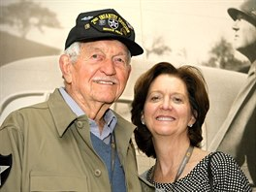
Americký veterán Glynn G. Raby přijel s dcerou Carol Stewart.

Jezdili jste i do Plzně?
Navštívili jsme několik ceremonií. Pamatuju si, že jednou se slavilo přímo před katedrálou svatého Bartoloměje. Zapojili jsme se do průvodu, slavilo se, lidé tancovali, mávali vlajkami, naše kapela hrála českou hymnu.
Co se dělo pak? Válka tím pro vás skončila?
V Rokycanech jsme zůstali asi čtyři týdny, pak jsme se začali přesouvat zpět. Na základě speciálního bodového systému se rozhodovalo o tom, kdo a kdy pojede domů. Já jsem z Le Havre odplouval, myslím, 12. července. Měl jsem nárok na třicet dní dovolené, pak jsem se měl přesunout do Pacifiku, do války s Japonskem.
Jaké to byly pocity? Zatímco v Evropě válka skončila, vy jste měl před sebou vidinu dalších bojů.
Bál jsem se, že se tam budu muset vrátit. Viděl jsem strašné věci a už jsem z toho chtěl pryč. Přemýšlel jsem, jak to udělat, abych se tomu vyhnul. Napadlo mě i, že bych se třeba střelil do nohy. Ale to bych neudělal, jen mi to přišlo na mysl. Zhruba v polovině dovolenky jsem se dozvěděl o svržení atomových bomb na Hirošimu a Nagasaki a později o kapitulaci Japonska. Strašně se mi ulevilo. V mém městě, Memphisu, byla velká oslava, já jsem na ni nešel. Byl jsem vyčerpaný.
Co přesně jste měl během války na starost?
Víc než rok jsem procházel výcvikem, pak nás povolali, abychom doplnili ztráty způsobené válkou. Když jsem se dostal do Normandie, pomáhal jsem seržantovi spojařů naší roty. Kladli jsme telefonní kabely mezi našimi jednotkami a zajišťovali provoz radiostanic.
Měl jste strach?
Celou dobu jsem byl vystrašený k smrti. Ale ne natolik, abych nemohl dělat svou práci. Každý, kdo říká, že se nebál, lže.
Které momenty byly nejhorší?
Když jsme nepostupovali vpřed, byli jsme schovaní v jámách v zemi, které nás měly aspoň trochu chránit před šrapnely. Jednou nás ostřelovali z děl a minometů a my byli zase zalezlí ve svých dírách. Seržant, pár metrů ode mě, dostal přímý zásah. Zemřel téměř okamžitě.
Vy jste zraněn nikdy nebyl?
Jednou mě drobná střepina škrábla na palci. Kamarád navrhl, abych došel ke zdravotníkům, nechal si ruku ošetřit a dostal Řád purpurového srdce za zranění v boji. Já jsem odmítl. Kdybych to udělal, druhý den bych to dostal přímo mezi oči.
Měli jste zprávy o tom, jak se válka vyvíjí?
Telefonicky a radiem se k nám dostávaly ty nejdůležitější informace. Čas od času nám došel i výtisk novin Stars and Stripes - hvězdy a pruhy, vydávaly se asi v Anglii. Věděli jsme zhruba, co se děje. V Itálii, v Pacifiku.
Kdy jste začali tušit, že se válka chýlí ke konci?
Těch informací jsme neměli až tolik. Ale doneslo se k nám, že poté, co v srpnu 1944 spojenecké jednotky získaly Paříž a postupovaly dál, generál Eisenhower se sázel s generálem Montgomerym, kdy válka skončí. Eisenhower to tipoval do Vánoc. To už jsme si i my říkali, že konec bude brzy. Postupovali jsme poměrně rychle, německá armáda byla zdecimovaná.
Mluvil jste o svých zážitcích po válce?
Já jsem chtěl zapomenout. Mezi sousedy i mezi kolegy v práci byli ti, kteří v armádě byli. Nevěděl jsem, co přesně dělali, a ani jsem to vědět nechtěl. Neměl jsem důvod se jich na to ptát. Scházeli jsme se, chodili spolu na ryby, hrát golf, ale o tom, co mají za sebou, jsem neměl ponětí. Změnilo se to asi až pětadvacet let po válce.
Co se stalo?
Ve stejné četě jako já byl jeden muž, Karl se jmenoval. Byl se mnou v Normandii, pak byl ale zraněn, takže až do Rokycan se mnou nedošel. Byli jsme kamarádi, ale ztratili jsme kontakt. Až jedno nedělní odpoledne u nás zazvonil telefon. Zvedl jsem ho a poznal jsem Karla hned po hlase. Ptal se mě, jestli jsem Glynn Raby z 2. pěší divize, 9. pluku, roty H. „Ano, Karle,“ odpověděl jsem mu. Poznal jsem ho hned.
Počítám, že jste se začali scházet.
Ano. A několik let poté mi volal, že vstoupil do Second Indianhead Division Association, která sdružuje veterány téhle divize a že se zrovna vrátil z jejich pravidelného setkání. Zjistili, že jsem shodou náhod v té době byl zrovna na stejném místě, jen deset kilometrů od nich. Vstoupil jsem do té asociace také, o něco později jsem se setkal i se seržantem naší roty, který si tajně schoval dokumenty z té doby.
Měl celý rozpis služeb naší roty H, bylo tam všechno - jména, data, informace o vyznamenáních i zraněních. Za 11 měsíců bojů jsme měli 38 padlých, 123 raněných a 107 hospitalizovaných z jiných důvodů. Dalších 39 bylo raněno, ale zůstalo ve službě. Celkem na tři sta mužů.
Autor: Barbora Němcová
Zdroj: https://www.idnes.cz/plzen/zpravy/slavnosti-svobody-americky-veteran-raby-druha-svetova-valka-plzen.A160509_144536_plzen-zpravy_ban

Budou tady:
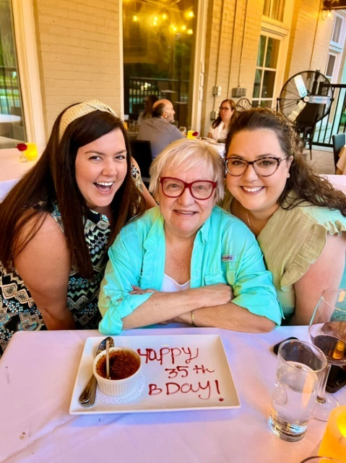

Andrea a Alicia Jeter, vnučky

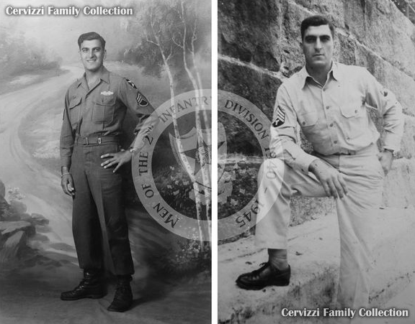
Victor A. Cervizzi, 9. pěší pluk, 25. 11. 1919-17. 8. 2005, 85 let)
Victor A. Cervizzi se narodil 25. listopadu 1919 a spolu se svými 8 sourozenci vyrůstal ve městě Boston, ve státě Massachusetts. Jeho rodiče vlastnili malý obchod s potravinami ve čtvrti East Boston.
Už v mladí Victor vynikal ve sportu. Na střední škole v East Boston si všimli jeho atletických dovedností. Byl také členem East Boston Merchants, poloprofesionálního týmu amerického fotbalu. Po dokončení studia na střední škole nastoupil Victor na univerzitu státu Mississippi a přihlásil se do národní gardy státu Massachusetts (obdoba našich aktivních záloh). Po vypuknutí 2. světové války byl Victor zařazen v programu „ROTC“, což byl školící program pro budoucí důstojníky americké armády. Victor i nadále hrál americký fotbal, během kterého ale utrpěl vážné zranění zad a těžkou infekci ledvin, díky které málem přišel o život.
Poté, co se zcela uzdravil, rozhodl se Victor společně se svými bratry přihlásit do aktivní služby u americké armády. Všech 5 synů rodiny Cervizzi sloužilo během 2. světové války a všichni se naštěstí ve zdraví vrátili domů. Jeden z bratrů Victora bojoval na ostrově Guadalcanal v Pacifiku. Victor byl však přiřazen ke 2. pěší divizi, a tak ho čekala cesta do Evropy. Coby příslušník roty K, 9. pěšího pluku, 2. pěší divize prošel Victor se svými muži skrze tvrdé boje v normandské krajině „bocage“, plné živých plotů a přírodních překážek. Následně byli muži 2. pěší divize odesláni k obléhání přístavního města Brest ve Francii, kde je čekal doslova boj dům po domu mezi troskami zdevastovaného města. Po dobytí přístavu Brest byli Victor a jeho muži odesláni spolu s 2. pěší divizí na belgicko-německou hranici u města St. Vith, kde je čekala služba na relativně klidné, nicméně stále velice nebezpečné frontě. Na začátku prosince byla 2. pěší divize stažena, aby mohla podniknout útok na přehrady na řece Rour. V čele útoku stál 9. pěší pluk, který utrpěl těžké ztráty po třech dnech bojů při dobývání klíčové křižovatky u Wahlerscheid. To už se ale psal 16. prosinec 1944 a Němci zahájili ofenzívu v Ardenách. Muži 2. pěší divize byli v té chvíli jedinou útočící jednotkou a o německém průlomu se dozvěděli až se zpožděním. Následovalo rychlé stažení všech jednotek zpět, neboť hrozilo, že 2. pěší divize a sousední 99. pěší divize budou kompletně obklíčeny nepřítelem a zajaty. Rozhodujícím okamžikem pro Victora Cervizzi a jeho muže z roty K byla obrana křižovatky u Lausdell společně s 1. praporem 9. pěšího pluku. Po velice krutém boji se podařilo zpomalit útočící německé tanky z 12. tankového pluku SS, které byly podporovány pěchotou z řad 25. pluku pancéřových granátníků SS. Přeživší vojáci 2. pěší divize včetně Victora se za cenu vysokých ztrát po vyčerpání veškeré munice postupně stahovali pod palbou zpátky do nové obranné linie u Elsenborn, kterou mezitím stihly vytvořit ustupující jednotky 2. a 99. pěší divize. Akce u Lausdell, která byla takřka sebeobětováním, umožnila získat čas pro ustupující jednotky, které vytvořily dostatečně silnou obrannou linii na hřebenu Elsenborn, kterou se německým jednotkám již nepodařilo prolomit. Tím bylo rozhodnuto o porážce Němců v severním sektoru bitvy v Ardenách, která významným způsobem rozhodla o neúspěchu celé německé ofenzívy.
Po porážce Němců v Ardenách čekal 2. pěší divizi postup napříč Německem a v květnu roku 1945 se muži s nášivkou indiána na rameni konečně objevili i na území naší vlasti. Konec 2. světové války zastihl muže z roty K v Rokycanech a okolí, kde v pozdějších dnech měli na starost spolu s dalšími vojáky 9. pěšího pluku ostrahu zajateckých táborů u Ejpovic. Po několika týdnech čekal muže z roty K přesun do Klatov. Z tohoto období zůstalo uchováno ve sbírce rodiny Cervizzi hned několik fotografií z přehlídek na náměstí v Klatovech, ale také z fotoateliérů a klatovských ulic, na kterých jsou usměvaví američtí vojáci, kteří si užívají chvíle klidu a míru po dlouhé cestě napříč Evropou až k nám. V červnu začaly jednotky 2. pěší divize opouštět Československo, aby se vydaly na zpáteční cestu domů. Dne 19. července dopluli muži z roty K do přístavu ve Victorovo rodném Bostonu, a to na lodi USS General W. P. Richardson. Victor odešel z armády v hodnosti Technical Sergeant (ekvivalent k hodnosti Rotmistr)
Po návratu do civilního života se Victor vrátil do školy a své bakalářské studium úspěšně dokončil na univerzitě v Bostonu. Zde během svého studia i po návratu z války nadále hrál americký fotbal. Později dokončil úspěšně i magisterské studium v oboru tělesné výchovy na téže univerzitě. V roce 1947 poznal svou budoucí ženu, vzali se a narodili se jim dva synové. Aby si na začátku své učitelské kariéry Victor trochu přilepšil, hrál i nadále v poloprofesionálním týmu amerického fotbalu v Bostonu.
Victor Cervizzi působil třicet dva let jako trenér školních týmů amerického fotbalu, basketbalu a také atletických týmů střední školy Newburyport a střední školy Northbridge ve státě Massachusetts, kde učila i jeho žena. Studenti byli pod Victorovo vedením velmi úspěšní a vyhráli velké množství sportovních turnajů a dalších ocenění. V 70. letech odešli manželé Cervizzi do důchodu, a v roce 1978 se přestěhovali na Floridu. Victorovo elán a síla ho motivovala k další činnosti v mnoha spolcích, ale také byl dobrovolníkem v nemocnici pro válečné veterány, kde pomáhal zraněným mužům znovu získat sílu a motivaci pro návrat k rodinám, zpět do civilního života. Byl také aktivním členem v organizaci pro válečné invalidy. Na svou 2. pěší divizi nikdy nezapomněl. Aktivně se coby člen Asociace 2. pěší divize a Asociace 9. pěšího pluku účastnil všech srazů a akcí. Zde jeho žena často slýchávala vůbec poprvé od jeho spolubojovníků, čím Victor vlastně prošel. Mezi muži z roty K byl Victor velice oblíbený a mnozí i po válce tvrdili, že nebýt jeho, domů by se už nikdy nevrátili.
Victor A. Cervizzi zemřel po statečném boji s rakovinou v srpnu 2005 ve věku 85 let a je pochován na hřbitově v Ormand Beach na Floridě.
Rodina Victora A. Cervizzi v poslední době několikrát navštívila Českou republiku a se zájmem pátrala po místech, o kterých jim Victor vyprávěl při svých vzpomínkách na klidný a radostný čas strávený v Československu.

Bude tady:
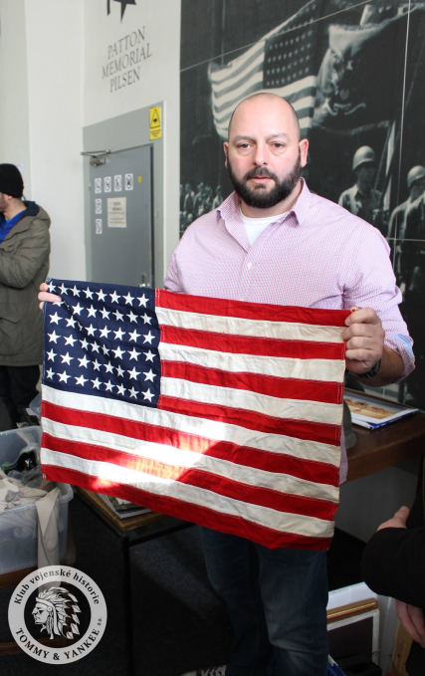

Anthony Cervizzi, vnuk

William D. Boyce

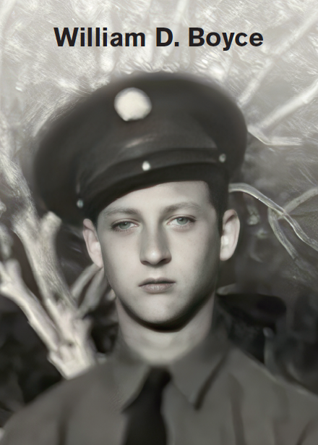
William D. Boyce (1923-1988) absolvoval 6 misí jako palubní střelec posádky Lt. Goddarda. Ta měla základnu v Itálie a patřila 15th Air Force, 98th Bomb Group, 343rd squadron.
Poslední misi s touto posádku pro William proběhla 19. prosince 1943. Protiletecká obrana zasáhla letadlo a William měl roztříštěnou nohu. Zásah do letadla vyhloubil velkou díru, díky popruhu padáku se podařilo dalšímu střelci, Raymondu Nourymu, zabránit tomu, aby William z letadla vypadl. Podařilo se mu jej dostat do přední letounu, kde se mu dostalo lékařského ošetření. Jeho zranění bylo vážné, byl odeslán zpět do USA, kde prodělal řadu operací.

Bude tady:
Bill Boyce, syn

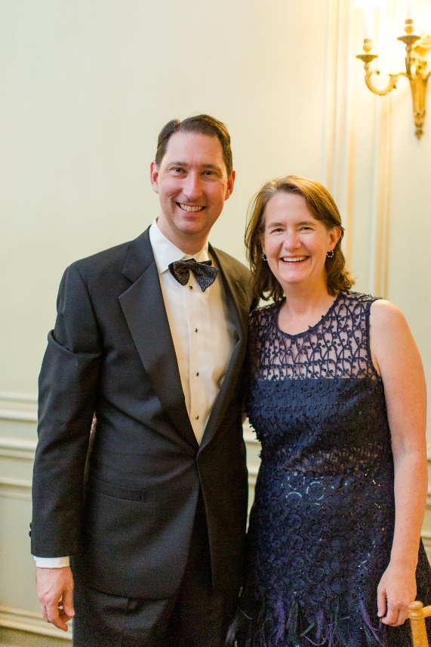

John J. Szympruch
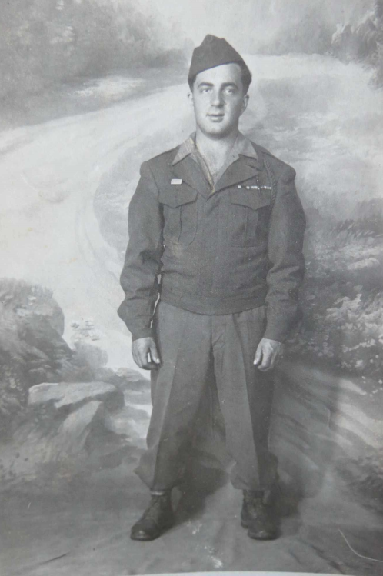
příslušník 2. pěší divize (26. 3. 1918 – 3. 9. 1999), stejně jako Victor Cervizzi sloužil u stejného 9. pluku a dokonce stejné roty K.

Bude tady: Jake Szympruch, vnuk

Belgičtí veteráni:

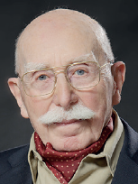
Louis Gihoul, zemřel 30. června 2022, belgický 17. střelecký prapor
Na konci války byl četařem 17. střeleckého praporu. Předtím, za německé okupace, se angažoval v odboji. Vstoupil do Tajné armády, což byly roty, které připravovaly budoucí armádu. „Vstoupit do armády byla pro nás otázka ideálů, v té době jsme byli už dva roky podrobeni německé okupaci, žili jsme v teroru, měli neustále strach, že nás všechny chytí gestapo. Když přišli do Liège Američané, vstoupili jsme do služby jako dobrovolníci. Já jsem se dostal do nově vzniklého 17. střeleckého praporu, který se zúčastnil celého tažení a došel až do Plzně. Po Lipsku jsme přešli k 3. americké armádě. Než se tak stalo, byli jsme součástí V. sboru protitankové jednotky 1. americké armády. Generál Patton, který potřeboval další jednotky, požádal velitelství o posilu a následně jsme byli převedeni k jeho 3. armádě,“ vzpomíná Louis Gihoul. V roce 1946 odjel do Afriky pracovat pro belgickou vládu a zůstal tam 17 let. Potom následoval odjezd do Kanady, kde setrval téměř 40 let. Po návratu zpět do Belgie navázal kontakt s Bratrstvem 17. střeleckého praporu. Byl řidičem velitele Alberta Gélise, s nímž přijel do Plzně. Podílel se na osvobození koncentračního tábora v Holýšově.
Ve věku 98 let zemřel ve čtvrtek 30. června 2022 belgický veterán Louis Gihoul, který se jako příslušník 17. belgického střeleckého praporu zasloužil o osvobození Plzně a jihozápadních Čech. Na Západ Čech se vracel opakovaně a s životní energií sobě vlastní vždy rozdával dobrou náladu. Jako jeden z nejvzácnějšího hostů se letos v květnu zúčastnil také plzeňských Slavností svobody.
Louis Gihoul se narodil 14. listopadu 1923 v průmyslovém městě Seraing nedaleko Lutychu. Jeho tatínek pracoval jako inženýr a vypracoval se na ředitele v ocelárnách. Louis začal za války studovat na technice. V roce 1942 odmítl odejít na práci do Německa a zapojil se do odboje. Po osvobození Belgie americkou armádou vstoupil jako dobrovolník do 17. střeleckého praporu, který byl nasazen spolu s 3. americkou armádou. V květnu 1945 došel až do západních Čech, konkrétně do Holýšova a Plzně.
Po demobilizaci dostudoval techniku a v roce 1947 odešel pracovat do koloniální správy Belgického Konga. V Kongu žil do roku 1962, poté se přestěhoval do Kanady (provincie Québec). Od roku 1992 žil opět v Belgii. Rád a často se vracel do Plzně na oslavy osvobození. Od roku 2008 byl čestným občanem města Holýšov.
Louis Gihoul přijel poprvé na Slavnosti svobody v roce 1991. V rozhovoru pro Radniční listy v květnu loňského roku uvedl, že to byla neuvěřitelně emotivní chvíle. „Radostí jsme se smáli i plakali, prožívali jsme opravdu velmi silné emoce. Město nás přivítalo jako krále! Plzeňané nás svým nadšením a vděčností zasáhli hluboko v srdcích,“ řekl loni Louis Gihoul. Přiznal, že nejkrásnější vzpomínkou z května 1945 pro něj navždy zůstanou krásné české dívky podávající vojákům šeříky.
O pomíjivosti lidského života si byl Louis Gihoul s přibývajícím věkem stále více vědom. „V roce 2019 jsem poznal, jak rychle nás ubývá. Během Slavností svobody jsem si plně uvědomil, kolik amerických a belgických veteránů už nikdy nebude moci do Plzně přijet, a to mě velmi zasáhlo. Přijetí ale bylo stále stejně vřelé. Od té chvíle nepřestávám doufat, že znovu prožiji ty vzácné okamžiky setkání s vámi všemi, našimi přáteli z Plzně a z Holýšova, z nichž jsem s některými pravidelně v kontaktu,“ řekl v rozhovoru.

Bude tady:
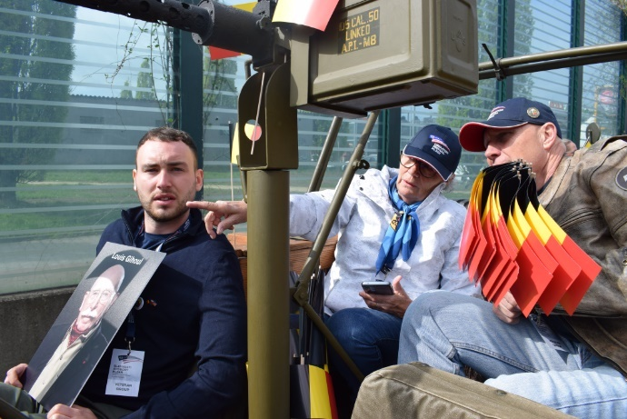

Dcera France Radoux s manželem Jeanem a Fabianem (vnuk LG na fotu), zeť Gerry Rousseau + další vnuk LG Sébastien Rousseau s manželkou Stéphane a jejich dětmi Charline a Paulem

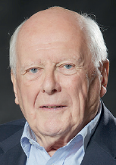
Michel Gilain, zemřel 20. září 2019, belgický 17. střelecký prapor
Ve válce byl v hodnosti desátníka a po ní ho jmenovali seržantem. Dříve vstoupil jako dobrovolník do Tajné armády. Belgického odboje se účastnil od svých 16 let. Hlavním důvodem bylo zatčení jeho otce gestapem. Když belgická armáda začala formovat střelecké prapory dobrovolníků, přihlásil se, i když mu ještě nebylo 18 let. A protože na úřadě uspěl s prosbou o vystavení nového občanského průkazu, podle kterého se narodil o rok dříve, po týdnu mohl narukovat. Prapor byl připojem k V. sboru I. americké armády, ke třetí protitankové jednotce. „Odešli jsme s americkými obrněnci. Nebylo to z naší vůle, že jsme se dostali k 3. americké armádě. Když jsme byli před Lipskem, generál Patton naplánoval, že zaútočí a pokusí se osvobodit Prahu dřív než Rusové. Požádal nejvyššího velitele Eisenhowera o posilu, chtěl protitankovou brigádu a nejblíže jsme byli my, takže se celá protitanková jednotka přesunula z Lipska do oblasti Chebu. Byli jsme nedaleko od Plzně, když jsme se dozvěděli, že je konec války. Třetí protitanková jednotka V. sboru se vrátila k 1. americké armádě, která odcestovala do Ameriky a potom do Japonska. Nás požádali, abychom zůstali v Německu, v okupačních zónách. Československo jsme opouštěli s pocitem, že mise nebyla úplně dokončena,“ vypráví Michel Gilain. Po válce pracoval jako stavební projektový manažer. Pod jeho vedením vznikly například nemocnice, sklady nebo továrny po celé Evropě a severní Africe.

Zemřel belgický veterán Gilain, v květnu se zúčastnil Slavností svobody
Ve věku 92 let zemřel belgický veterán Michel Gilain. Příslušník 17. střeleckého praporu se do Plzně pravidelně vracel na oslavy konce druhé světové války. Slavnosti svobody naposledy navštívil v letošním roce.
Michel Gilain zemřel v pátek 20. září. Informoval o tom plzeňský magistrát.
Gilain do Plzně zavítal naposledy letos v květnu. „Vždy, když sem přijedeme, tak si říkáme, že už je to asi naposledy. Říkali jsme si to i loni, ale jak vidíte, naposledy to nebylo,“ řekl před čtyřmi měsíci veterán, který od svých šestnácti let působil v odboji. Důvodem bylo i to, že jeho otce zatklo gestapo.
Michel Gilain byl příslušníkem 17. střeleckého praporu. Ten tvořilo 800 belgických dobrovolníků, kteří na jaře 1945 pomáhali jako součást amerických jednotek vracet svobodu obyvatelům Plzně i dalších míst na západě Čech.
Ve válce byl v hodnosti desátníka a poté byl povýšen na seržanta. Do odboje se přihlásil, i když mu nebylo ještě 18 let. A protože na úřadě uspěl s prosbou o vystavení nového občanského průkazu, podle kterého se narodil o rok dříve, po týdnu mohl narukovat. Prapor byl připojen k V. sboru I. americké armády, ke třetí protitankové jednotce.
„Odešli jsme s americkými obrněnci. Nebylo to z naší vůle, že jsme se dostali k 3. americké armádě. Když jsme byli před Lipskem, generál Patton naplánoval, že zaútočí a pokusí se osvobodit Prahu dřív než Rusové. Požádal nejvyššího velitele Eisenhowera o posilu, chtěl protitankovou brigádu a nejblíže jsme byli my, takže se celá protitanková jednotka přesunula z Lipska do oblasti Chebu. Byli jsme nedaleko od Plzně, když jsme se dozvěděli, že je konec války. Třetí protitanková jednotka V. sboru se vrátila k 1. americké armádě, která odcestovala do Ameriky a potom do Japonska. Nás požádali, abychom zůstali v Německu, v okupačních zónách. Československo jsme opouštěli s pocitem, že mise nebyla úplně dokončena,“ vyprávěl v Plzni Gilain.
Po válce pracoval jako stavební projektový manažer, pod jehož vedením vznikly nemocnice, sklady a továrny v Evropě i Africe. Do západočeské metropole jezdil poměrně často. Žije zde totiž rodina jeho syna, který se oženil s Plzeňankou.
Veteránů, kteří osvobození Plzně pamatují, už mnoho není. Letošních Slavností svobody se zúčastnilo šest amerických a čtyři belgičtí.
Zdroj: https://www.idnes.cz/plzen/zpravy/veteran-osvobodil-belgicky-vojak-michel-gilain-prislusnik-armada-plzen-slavnosti-svobody.A190926_121110_plzen-zpravy_vb

Bude tady:
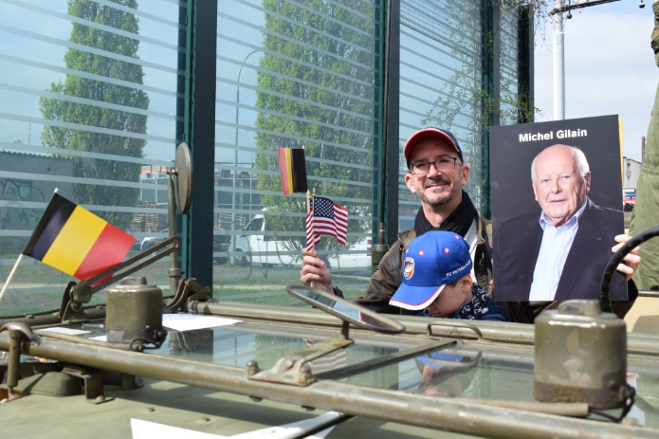

Paul Gilain, syn, Raphaël Gilain, vnuk s manželkou Klárou

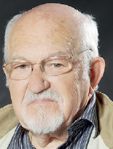
Hubert Rauw, zemřel 26. října 2020, belgický 17. střelecký prapor
Než vstoupil do armády, pracoval na poště, kde třídil dopisy a ničil ty, které byly určené gestapu. Vojákem se stal z idealismu: „Mnoho jsme vytrpěli a stát se válečným dobrovolníkem byl náš ideál, zvláště v 17. střeleckém praporu.“ Do Německa přišel s 1. americkou armádou, a když se dostali blíže k Plzni, připojili se k Pattonově armádě. „Konec války v Evropě, to byla euforie. Znovu jsme našli svobodu, radost ze života a mohli jsme plánovat budoucnost. Já osobně jsem v roce 1945 nedošel až do Plzně. Zůstali jsme na hranicích, ve městech Kulmbach a Wünsiedel,“ konstatuje. Po válce pracoval opět na poště, stal se telegrafistou a telefonistou. Pracovní kariéru zakončil jako účetní.

Smutná zpráva k nám do Plzně dorazila z Belgie. Ve svých 93 letech zemřel v pondělí 26. října belgický veterán Hubert Rauw, příslušník 17. praporu belgických střelců a osvoboditel západních Čech. V posledním desetiletí se opakovaně účastnil v Plzni Slavností svobody. Naposledy přijel v roce 2019. Premium Hubert Rauw se narodil v 8. října 1927 v Lutychu (Liege) na východě valonské části Belgie. Jeho otec zemřel, když mu bylo pět let, od té doby ho vychovávala jen matka. Dětství tak měl těžké, na studium nebyl čas ani prostředky. Musel začít brzy pracovat, nejdříve jako firemní poslíček, později se vypracoval na regulérního pošťáka. Po osvobození Belgie americkou armádou vstoupil jako dobrovolník do 17. střeleckého praporu, který byl nasazen spolu s 3. americkou armádou. 17. střelecký prapor dobrovolníků byl rozptýlen u různých amerických jednotek. Měl za úkol chránit týl mechanizovaných jednotek, které postupovaly přes Německo. Velké boje zažili při bojích o Rýn, pak už to prý bylo relativně klidné. Některé jednotky belgického praporu válku ukončily v Holýšově na Domažlicku, jiné se dostaly jen do městeček na bavorsko-české hranici. Hubert Rauw se tehdy ještě do Československa nedostal. Jeho jednotka se v květnu 1945 zastavila těsně před československými hranicemi. Do Plzně se podíval poprvé v roce 2001. Jako pošťák pracoval celý svůj život, působil na různých pozicích v Lutychu a Bruselu.Od roku 1990 se Plzeň každoročně v květnu pomyslně vrací do roku 1945. Konají se zde Slavnosti svobody, na které přijíždějí lidé z celého světa, aby společně s obyvateli města, vojenskými veterány a jejich rodinnými příslušníky oslavili osvobození americkou armádou. Hubert Raw patřil k veteránům, kteří se sem rádi, pravidelně a každým rokem vraceli. Čest jeho památce
Zdroj: https://plzenska.drbna.cz/zpravy/spolecnost/3715-zemrel-belgicky-veteran-hubert-rauw-pravidelny-ucastnik-plzenskych-slavnosti-svobody.html?utm_source=copy

Bude tady:
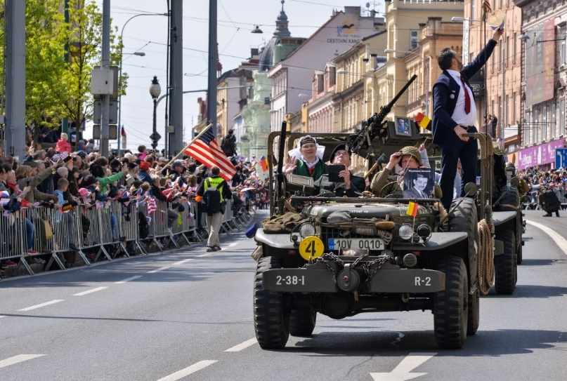

Jean Claude Rauw, syn

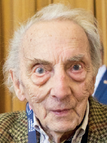
Valère Gustin, zemřel v listopadu 2022, belgický 17. střelecký prapor
Studoval druhým rokem na univerzitě v Liège, veterinární lékařství, když jej Němci vybrali na nucené práce. Jejich předvolání se vyhýbal, proto byl nucen se schovávat. Později se dostal k odboji, ale byl zraněn. Po vyléčení nastoupil jako dobrovolník vojenskou službu v Péruwelz, kde se formoval 17. střelecký prapor. Se 3. americkou armádou generála Pattona se dostal až do Plzně. Po válce absolvoval Univerzitu koloniálních studií a byl vyslán do Afriky, kde pracoval pro soukromou důlní společnost ve Rwandě. Po návratu do Belgie se věnoval malbě a společně s manželkou si otevřeli galerii, to je naplňovalo až do důchodu.

Zemřel válečný veterán Valère Gustin. Po boku Pattona osvobodil Plzeň
6. listopadu 2022 13:25
Zemřel belgický válečný veterán Valère Gustin. Byl jedním z posledních žijících belgických veteránů, kteří se v květnu 1945 podíleli na osvobozování Plzně. Ještě letos v květnu mával při plzeňských Slavnostech svobody z historického jeepu Plzeňanům lemujícím trasu tradičního Convoy of Liberty.
Před měsícem válečný veterán asistoval ve svých 98 letech v belgickém Lutychu u odhalování pamětní desky příslušníkům 17. střeleckého praporu, kterou jim jako poděkování věnovalo město Plzeň. „S velkým zármutkem jsem přijal smutnou zprávu, že nás navždy opustil Valère Gustin, jeden z hrdinů, kteří v druhé světové válce riskovali své životy v boji za naši svobodu. I když už se nikdy nesetkáme, Valère Gustin navždy zůstane v našich srdcích,“ reagoval na úmrtí plzeňský primátor Roman Zarzycký.
Valère Gustin chtěl být veterinářem, ale válka jeho život zcela změnila. V roce 1944 se přidal k odbojářům, když nepřišel na úřad, který ho měl poslat na nucené práce v Německu. „Potkal jsem tam kamaráda, který právě vycházel, a ten mi řekl, že odjíždí pracovat do Německa. V ten moment jsem věděl, že se musím zachránit. Že se tam nemůžu dostavit.“
Valère Gustin tedy předvolání neuposlechl, a tím byly kostky vrženy. „Od té chvíle jsem se musel schovávat. Byl jsem v ilegalitě,“ vyprávěl pro projekt Paměť národa. Přidal se k odbojové skupině, která se skrývala v lese poblíž vesnice Vyle-et-Tharoul. Prozradil je ale padák, na kterém jim z letadel shazovali zbraně. Němci postříleli téměř všechny členy skupiny, když se snažili utéct. Gustin přežil díky náhodě. Měl zraněnou nohu, přežil schovaný v kapradí.
V Belgii veterány nikdo neoslavuje, litoval
Na začátku roku 1945 se přidal jako dobrovolník k belgickému 17. střeleckému praporu, který se formoval na francouzsko-belgických hranicích a pak působil v rámci americké první armády. V dubnu 1945 se americký V. sbor a s ním i belgický prapor přesunul ze Saska do Bavorska a přešel od první ke třetí americké armádě generála George S. Pattona. S ní se Valère účastnil osvobozování Československa.
Jako jedenadvacetiletý došel až do Plzně, kde se vojska generála Pattona zastavila, jak stanovila dohoda se Sověty. „Já jsem to úplně neprožíval jako osvobození Československa,“ podotkl Valère Gustin k příjezdu do západočeské metropole, když svůj příběh vyprávěl pro Paměť národa. „Pořád jsem měl na mysli, jestli válka už skončila, nebo ne. Nebylo to úplně evidentní. Nezažil jsem okamžik, že by se řeklo: To je osvobození Československa.“
V Plzni se prý jeho prapor skoro nezdržel. „Vzpomínám si jenom, že jsme se vraceli tou samou cestou domů. A když jsme se vrátili do Belgie, byli jsme šťastní, že jsme doma.“
Na oslavy osvobození jezdil do Plzně pravidelně. Říkal, že v belgickém Lutychu, odkud pochází, se žádné podobné oslavy nekonají a sám tam byl jako veterán neznámý. „Když vidím rodiny s malými dětmi, které i navzdory zimě přicházejí v Plzni na oslavy, zdá se mi to obdivuhodné. Byl bych rád, kdyby se něco takového dělo i v Belgii,“ svěřil se v Plzni v roce 2019.
Nejen na Valèra Gustina, ale i na další už nežijící veterány, kteří měli vztah k Plzni, budou v pátek 11. listopadu vzpomínat představitelé města, armády i historických spolků u památníku při Dnu válečných veteránů.
Zdroj: https://www.idnes.cz/plzen/zpravy/zemrel-valecny-veteran-val-232-re-gustin.A221106_124559_plzen-zpravy_mav

Bude tady:

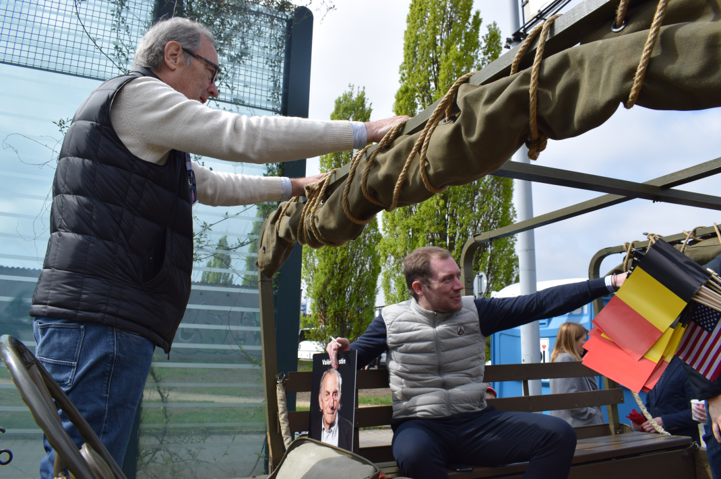

Valére Gustin, syn

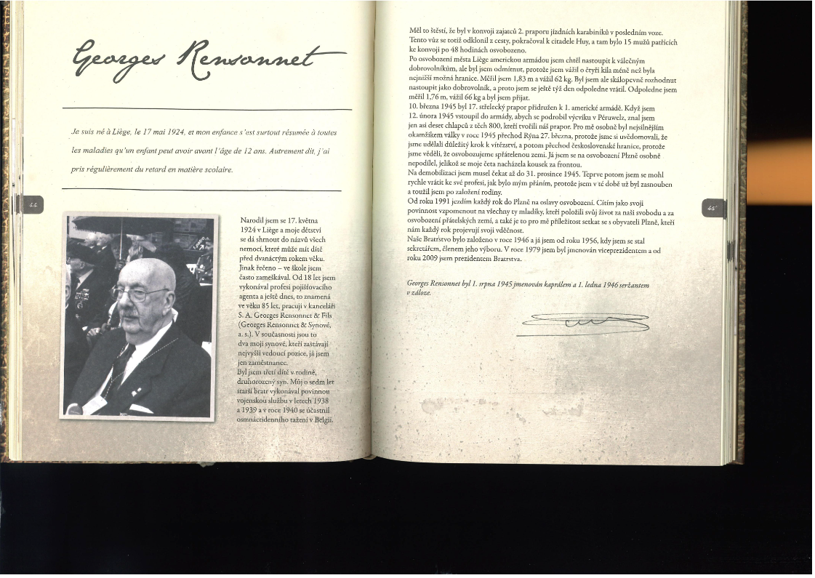
Georges Rensonnet, zemřel 20. dubna 2012, belgický 17. střelecký prapor

Bude tady:
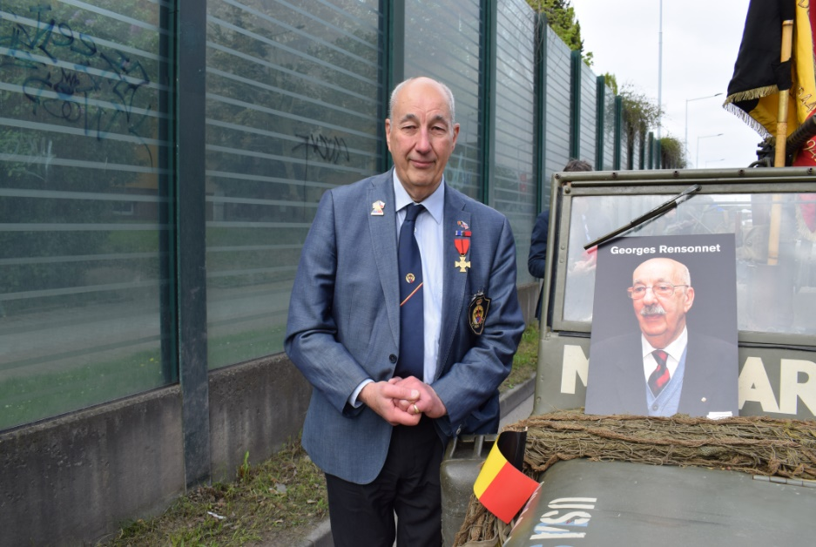

Luc Rensonnet, syn s manželkou; Caroline Rensonnet (vnučka GR) a Jacques Lacharron s dětmi Tedem a Lise

Raymond Smeets, belgický 17. střelecký prapor

Bude tady:
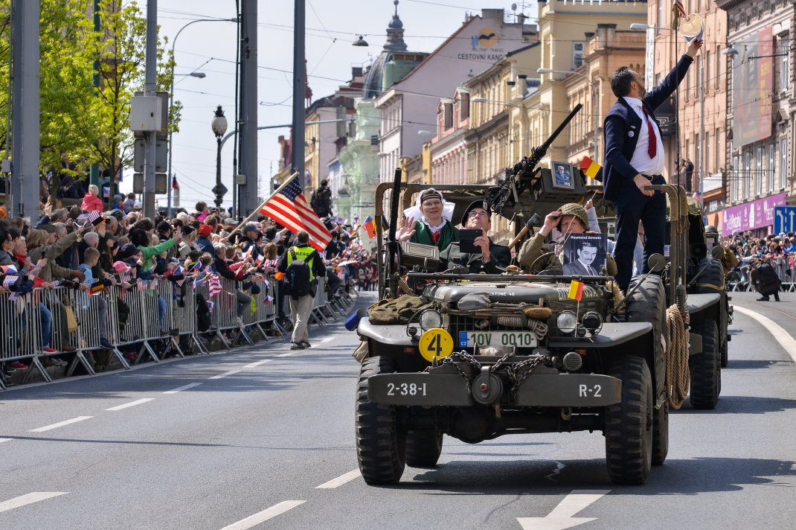

Jean Marc Smeets, syn

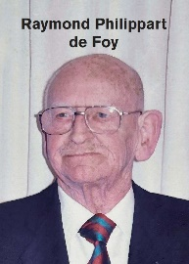
Rayomond Philippart de Foy – Marie-Claude Albert
Raymond Philippart de Foy se narodil 4. dubna 1923 a zemřel 2. října 2006. Do Plzně se vrátil v roce 1995. Za války sloužil u 4. roty, stejně jako George Rensonnet. Oženil se s nejmladší sestrou George.

Budou tady:
Marie-Claude Albert, dcera s manželem a vnuk (PRdF) Baudouin

Čeští veteráni:
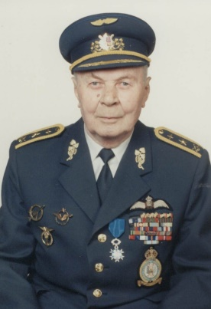
Jan Roman Irving
Významnou osobností obce Úherce na severním Plzeňsku je generálmajor Jan Roman Irving. Byl pilotem slavné 311. československé bombardovací perutě Royal Air Force ve Velké Británii.
Narodil se roku 1915 v Lisově u Stoda na jižním Plzeňsku a od tří let vyrůstal v Úhercích. V roce 1931 se stal členem Západočeského aeroklubu v Plzni a v letech 1934 až 1935 absolvoval letecké učiliště v Prostějově. Po Mnichovské dohodě, v květnu 1939 emigroval a následně vstoupil do francouzské cizinecké legie. Po porážce Francie uprchl do Jugoslávie a pak na Střední Východ, kde se přidal k Československému 11. pěšímu praporu.
Na jaře 1941 byl převelen do Anglie a zařadil se tam k 311. československé peruti. Byl nasazený proti nepřátelským hladinovým plavidlům a ponorkám a sloužil zde až do roku 1944. Od července 1944 do srpna 1945 dělal leteckého instruktora na Bahamách.
Po válce začal pracovat u Československých aerolinií, kde létal až do roku 1977. Irving byl pětkrát vyznamenaný válečným křížem, třikrát československou medailí za chrabrost, československou medailí I. stupně za zásluhu v armádě, francouzskou vojenskou medailí, britskou leteckou hvězdou za činnost nad Evropou, dvakrát britskou hvězdou za boj v Bitvě o Atlantik, medailí za hrdinství a Národním řádem Francie s titulem rytíře.
Zemřel 24. dubna 1997 v Praze. V roce 2001 mu byla v Úhercích odhalena pamětní deska na domu E11 v Hlavní ulici.

Bude tady:

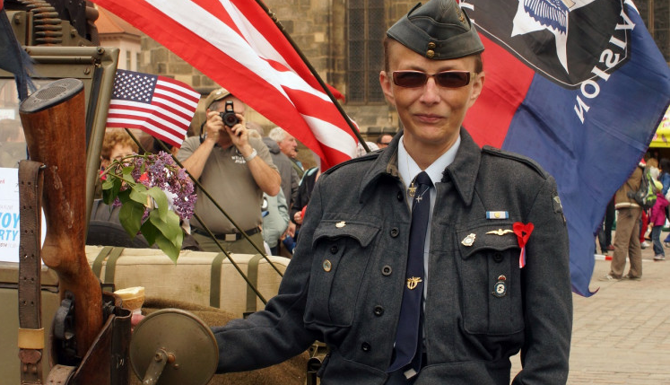
Iveta Irvingová, dcera

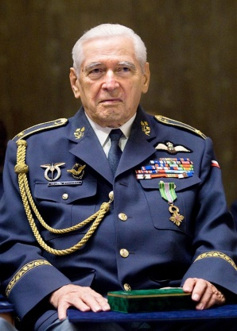
Miroslav Štandera
Brigádní generál v. v. Miroslav Štandera se narodil 5. 10. 1918 v Praze. V deseti letech mu zemřela maminka, a tak vyrůstal pouze s otcem a třemi sourozenci. Žili v Dobrušce u Nového Města nad Metují. Miroslav vystudoval typografickou školu, získané vzdělání však nikdy neuplatnil. V roce 1936 se přihlásil do Vojenské školy leteckého dorostu a již v září 1938 byl v rámci mobilizace československé armády povolán do Leteckého pluku 4, oddělené III. perutě v Pardubicích. Po demobilizaci armády a vytvoření Protektorátu Čechy a Morava dne 15. března 1939 odešel přes hranice do Polska a společně s dalšími vojáky odplul přes Baltské moře do Francie. Zde vstoupil do cizinecké legie a byl nasazen do německo-francouzské války v květnu 1940. Při svém čtvrtém letu byl sestřelen u Troyes a skončil v nemocnici v Clermont-Ferrand v jižní Francii. Před postupující německou armádou chtěl utéct do přístavu Bordeaux, ale nakonec zamířil na jih. Z přístavu Narbonne se s egyptskou uhelnou lodí přepravil přes Biskajský záliv do anglického Liverpoolu. Dostal se do Cholmondeley Park a od roku 1940 sloužil ve 312. československé stíhací peruti Royal Air Force (RAF). Jeho leteckou základnou se stal Cosford nad Birminghamem. V roce 1943 přešel do 68. noční stíhací peruti RAF, s níž se 6. června 1944 zúčastnil i invaze do Normandie. Po skončení války se vrátil do Československa a sloužil v Plzni a v Trenčíně. Jako západní letec byl ale zakrátko z armády vyloučen a musel se živit sběrem druhotných surovin. V roce 1949 měl být zatčen, a proto se rozhodl opustit republiku. Přešel hranice do Západního Německa a odsud pokračoval dál do Anglie. V letech 1949-1955 sloužil opět v RAF. Když armádu opustil, vyučil se stříbrníkem a pracoval jako stříbrotepec, později začal i samostatně podnikat. V roce 1983 odešel do důchodu. V polovině 90. let se natrvalo vrátil do České republiky a závěr života prožil v Plzni, kde 19. února 2014 zemřel. Byl držitelem četných vyznamenání, mimo jiné i Řádu čestné legie a Řádu Tomáše Garrigua Masaryka. Miroslav Štandera zemřel 19. února 2014.

Bude tady:
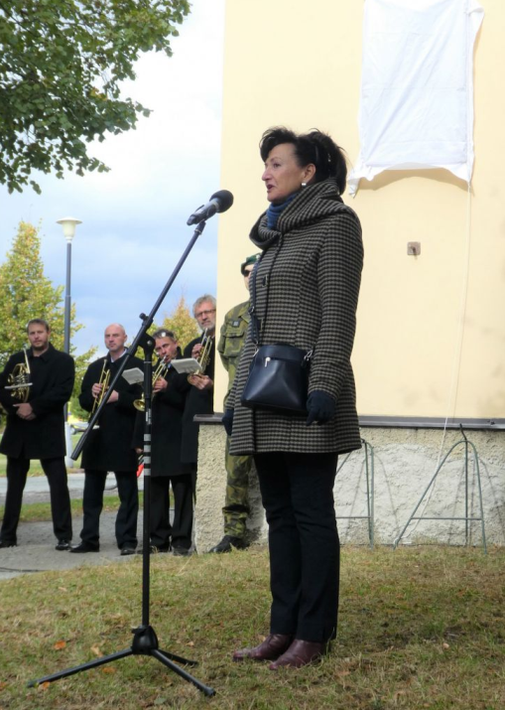

Miroslava Vojtová, dcera

